使用SQL Server 2008远程链接时SQL数据库不成功的解决方案
2016-07-27 17:02 1867人阅读 评论(1) 收藏 举报
分类：
sql server（24）
远程连接sql server 2008,服务器端和客户端配置
关键设置：
第一步（SQL2005、SQL2008）：
开始-->程序-->Microsoft SQL Server 2008（或2005）-->配置工具-->SQL Server 配置管理器-->SQL Server网络配置-->MSSQLSERVER(这个名称以具体实例名为准) 的协议-->TCP/IP-->右键-->启用
第二步：
SQL2005:
开始-->程序-->Microsoft SQL Server 2005-->配置工具-->SQL Server 2005外围应用配置器-->服务和连接的外围应用配置器 -->Database Engine -->远程连接，选择本地连接和远程连接并选上同时使用Tcp/Ip和named pipes.
（附：如何配置 SQL Server 2005 以允许远程连接：http://support.microsoft.com/kb/914277/zh-cn ）
SQL2008:
打开SQL Server Management Studio-->在左边[对象资源管理器]中选择第一项(主数据库引擎)-->右键-->方面-->在方面的下拉列表中选择[外围应用配置器]-->将RemoteDacEnable置为True.（这一步很关键）
Express：
如果XP有开防火墙，在例外里面要加入以下两个程序:
C:/Program Files/Microsoft SQL Server/MSSQL.1/MSSQL/Binn/sqlservr.exe,
C:/Program Files/Microsoft SQL Server/90/Shared/sqlbrowser.exe
第三步：
开始-->程序-->Microsoft SQL Server 2008（或2005）-->配置工具-->SQL Server 配置管理器-->SQL Server 服务-->右击SQL Server(MSSQLSERVER) （注：括号内以具体实例名为准）-->重新启动
第四步：
服务器端开启sa用户。开始 -> 程序 -> Microsoft SQL Server 2008 -> Microsoft SQL Server Management Studio -> 主数据库引擎 -> 安全性 -> 登录名 -> sa，设置密码。
第五步：
在客户端登陆服务器端数据库。如下图所示：
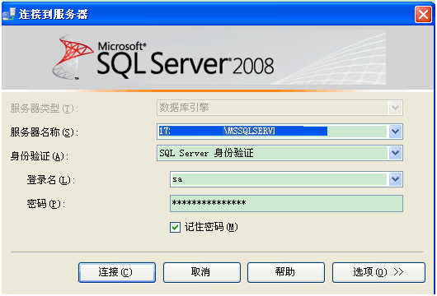
第六步：
C#工程更改数据库连接字符串。打开C#工程 -> 解决方案资源管理器 -> app.config -> 更改。示例如下：
[c-sharp]
connectionString="data source=服务器IP/实例名;initial catalog=数据库名;User ID=用户名;password=密码"
第七步：
Good Luck！ Enjoy……
用户在使用SQL Server 2008远程链接时，可能会弹出如下对话框：
在链接SQL服务器时发生网络链接错误或特定实例错误。SQL服务器不存在或者链接不成功。请验证用户名是否正确或SQL服务器是否已经配置远程链接功能。（错误发现方：命名管道供应方。错误代号：40---无法和SQL服务器进行链接）
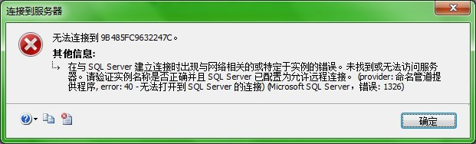
如何处理这一问题？
用户如果发现这个错误提醒，需要检查三个方面的配置，并做出相关修改。（以下所标注的配置措施均以SQL 2008服务器为模板）
（一）用户需要做的第一件事是检查SQL数据库服务器中是否允许远程链接。在SQL 2008服务器中可以通过打开SQL Server 2008管理项目（SQL Server 2008 Management Studio,）来完成这项检查。其具体操作为：
（1）右击SQL Server 2008选项，选择SQL Server 2008 Management Studio：
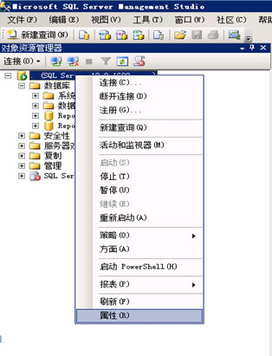
（2）打开“服务器属性(Server Properties)” (右键连接名称-属性)
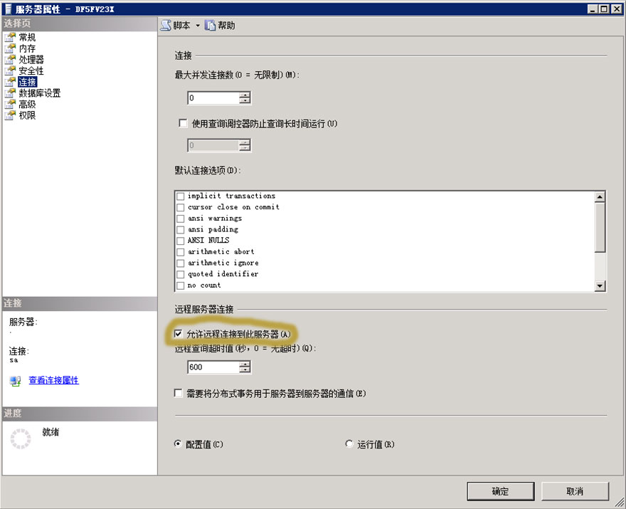
选择“允许用户对该服务器进行远程链接”选项后，检查是否问题已经排除。如果远程链接已经成功，该过程已经完成。若用户发现“提醒错误对话框”依然弹出，那么还需要做的是：
(二)为微软SQL服务器（MSSQLServer）配置相应协议。
此时用户要做的是检查SQL网络链接配置。打开“SQL服务器配置管理”选项>打开“该节点的SQL服务器网络配置选项”>选择“微软SQL服务器网络协议”选项（或用户的SQL服务器中为SQL服务器配置网络协议的选项，不同版本的SQL名称可能不同）：
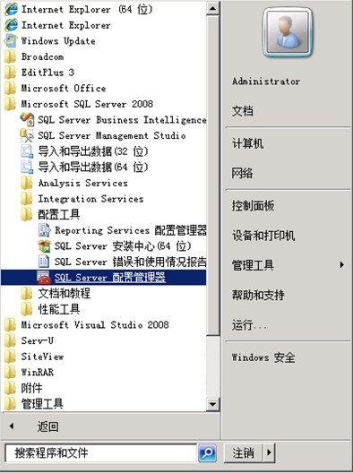
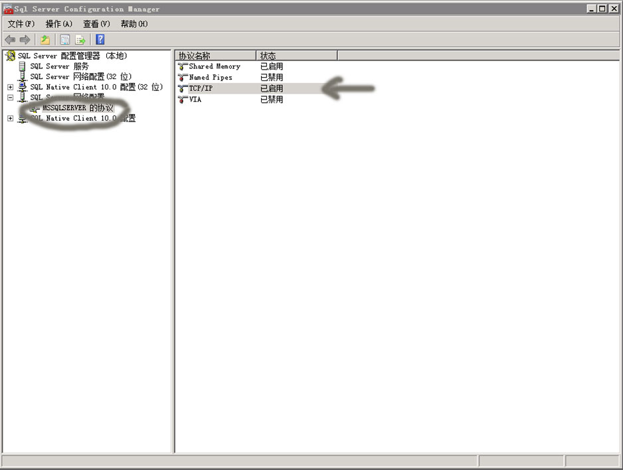
确定“微软SQL服务器网络选项协议”中的TCP/IP协议对服务器来说是有效的。再次检查是否已经可以执行远程链接。若“错误提醒对话框”依然弹出，我们需要进一步检查SQL服务器防火墙选项。
（三）检查SQL服务器防火墙设置 （快捷步骤-直接关闭防火墙（不安全））
如果在进行完上两步操作后，用户端计算机仍然无法远程链接到SQL服务器，用户需要做的是对SQL服务器防火墙进行重新配置。在进行这一步操作时，首先找到SQL服务器上那个端口支持TCP/IP协议。用户可以在SQL服务器防火墙已经处于运行状态下，点击“TCP/IP协议”选择“属性”:
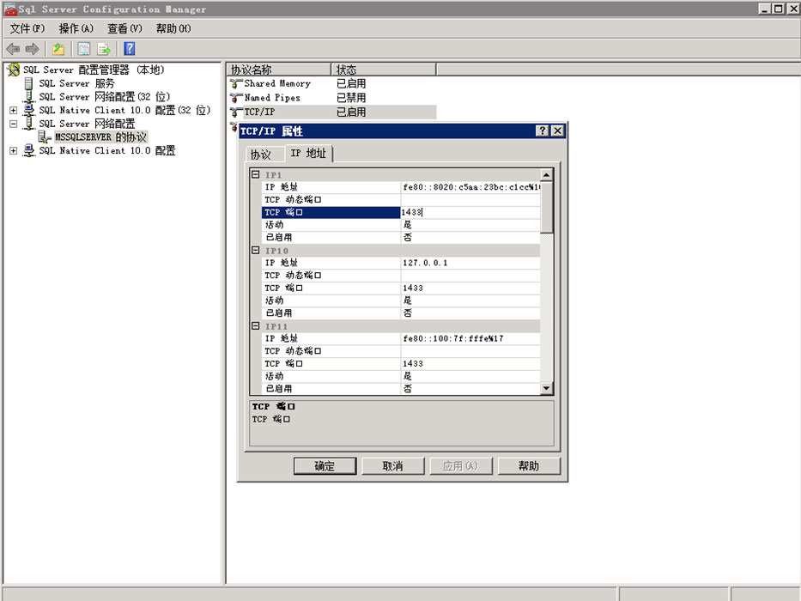
从上图中我们可以看出，这台SQL服务器上支持TCP/IP协议的是1433端口。下一步要做的是在防火墙的配置中允许1433端口支持TCP/IP协议即可。如果服务器上运行的是Windows 7操作系统，其配置步骤为（其他微软操作系统的做法类似），打开“控制面板”选择“Windows防火墙”选项：
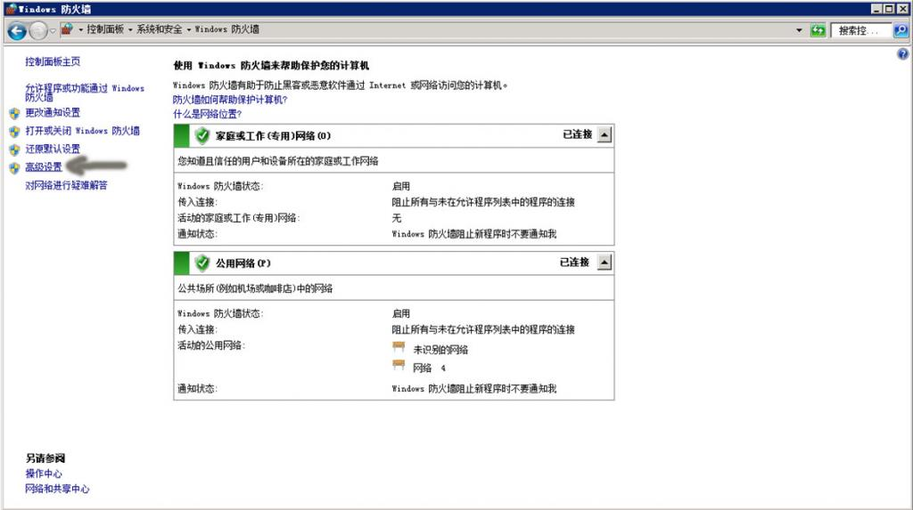
选择“高级设置”后，在右边菜单栏中找出“具有高级安全选项的Windows防火墙”并将其打开。打开后会发现在左边菜单栏中有“入站规则（Inboud Rules）”选项。将该选项打开，并在右边菜单栏中选择“新建规则（New Rule）”选项：
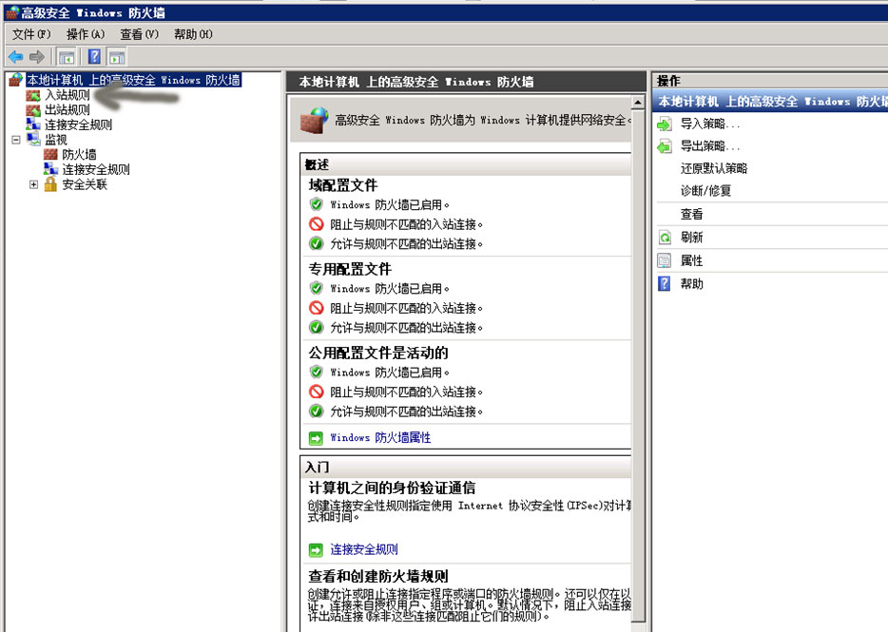
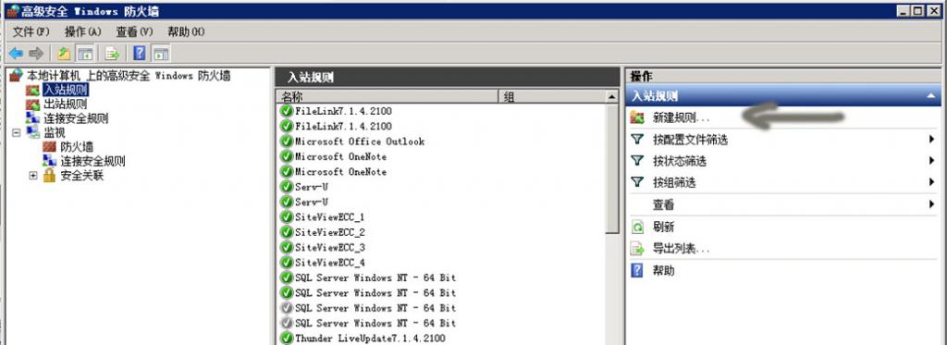
打开“新建规则”选项后，利用“新内置绑定规则向导”为1433端口配置“内部绑定协议”配置为适用于TCP/IP协议即可。（前提是，需要完成该步骤以前所述的所有步骤），根据下面的几幅图为1433端口配置适用于1433端口即可：
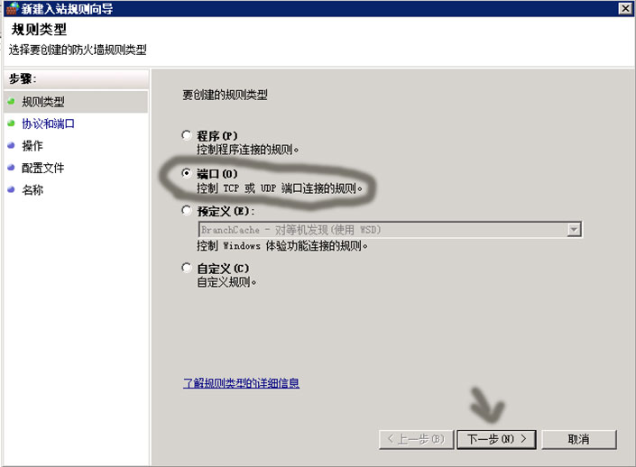
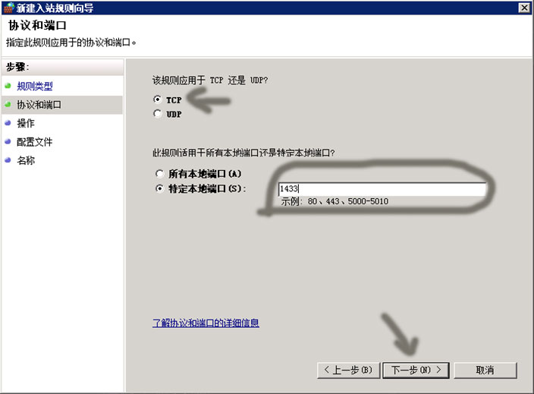
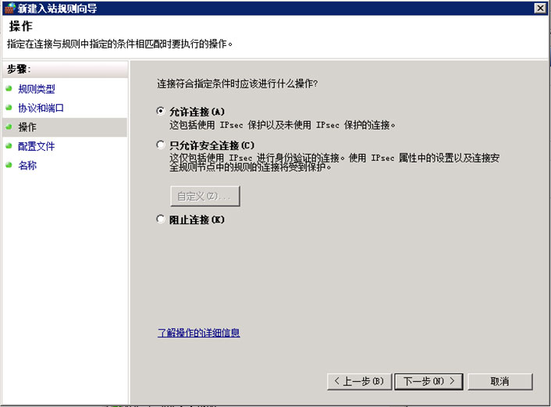
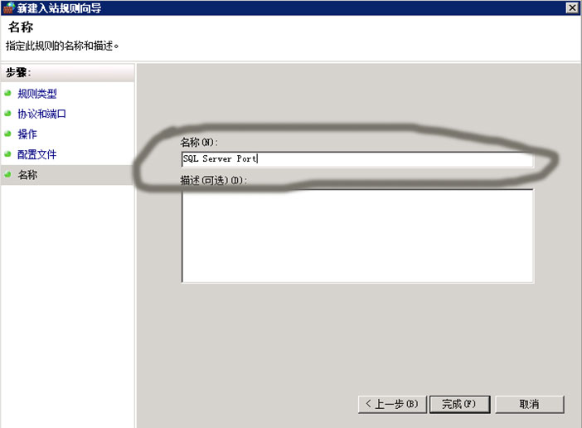
完成上述的三大步骤，并确认每一步都操作正确后，用户的SQL服务器即可支持远程链接，一切万事ok了。
（注意：完成第二步骤的时候，必须先重启sql服务才可以）（net stop mssqlserver net start mssqlserver）。

随笔- 204 文章- 0 评论- 845

解决SQL Server管理器无法连接远程数据库的问题
许多初学者在使用SQL Server时都会遇到使用SQL Server Management Studio无法连接远程数据库实例的问题，大致的错误描述如下：
An error has occurred while establishing a connection to the server.
(provider: Named Pipes Provider, error: 40 – Could not open a connection to SQL Server) (Microsoft SQL Server, Error: 5)
An error has occurred while establishing a connection to the server. When connecting to SQL Server 2005, this failure may be caused by the fact that under the default settings SQL Server does not allow remote connections. (provider: Named Pipes Provider, error: 40 – Could not open a connection to SQL Server) (Microsoft SQL Server, Error: 1326)
意思是说不能在数据库之间建立一个连接，原因是命名管道提供者出现错误。其实这是一个比较典型的数据库服务器设置问题，在局域网或广域网中都可能会遇到，我们只需要对数据库服务器进行一些配置便可以解决这个问题，来看看具体的步骤。

确保服务器端数据库服务已经启动
开始->所有程序->Microsoft SQL Server 2008->Configutation Tools，打开SQL Server Configuration Manager，点击SQL Server Services，查看数据库服务是否已经启动，如果服务未开启，手动启动它。当然，你还可以通过点击Windows中的开始->控制面板->管理者工具->服务，来查看相应的数据库服务是否启动。或者如果服务器和你的机器在同一网络，你还可以通过命令“sqlcmd -L”（注意L要大写）去查看该网络内所有可用的SQL Server服务器。
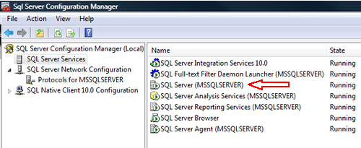

在SQL Server Configuration中启用TCP/IP
多个SQL Server服务器之间通过网络相互通信是需要TCP/IP支持的，为使SQL Server服务器能被远程连接必须确保TCP/IP已经启用。按照前面介绍的步骤打开SQL Server Configuration Manager，然后打开SQL Server Network Configuration，选择你要设置的数据库，然后点击TCP/IP，右键启用。如果有必要，你还可以启用Named Pipes。记住，所有的修改都必须在重启SQL Server服务之后才能生效！
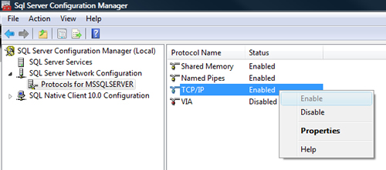

在Windows防火墙中打开SQL Server的端口号
很多时候我们在对数据库服务器本身做了很多次设置后仍然无法成功建立远程连接，这时就要考虑是否是防火墙在作怪。默认情况下，许多端口号和服务都会被防火墙所禁止而不能远程访问或执行，SQL Server默认的端口号也不例外。我们应该重新设置Windows防火墙给SQL Server添加例外。除非人为修改，默认情况下SQL Server的端口号是1433，将该端口号添加到Windows防火墙中。如果SQL Server存在命名实例，那么也应该将SQL Server browser添加到Windows防火墙中。（有关SQL Server的命名实例将在后面介绍）
打开Windows控制面板，选择Windows防火墙->Change Settings->Exceptions->Add Port
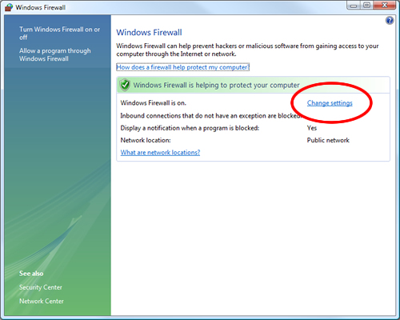

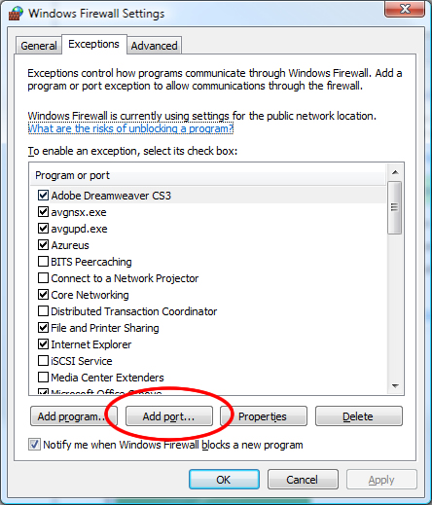
点击Add port...在弹出的对话框中填入：
Name: SQL
Port Number: 1433
Protocol: Select TCP
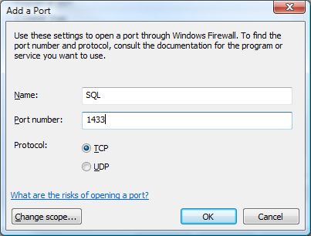

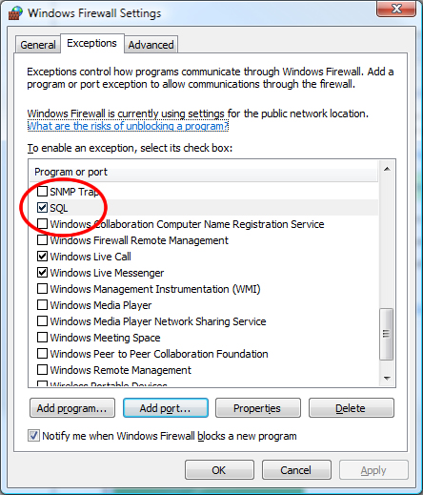

在SQL Server管理器中启用远程连接
这一步通常会被数据库管理员忽略，如果未启用数据库远程连接，数据库实例只允许在本地进行连接而不能被远程连接，启用远程连接同样非常重要。默认设置中远程连接是被禁止的。如下图，打开SQL Server Management Studio，右键点击数据库实例然后选择属性菜单。
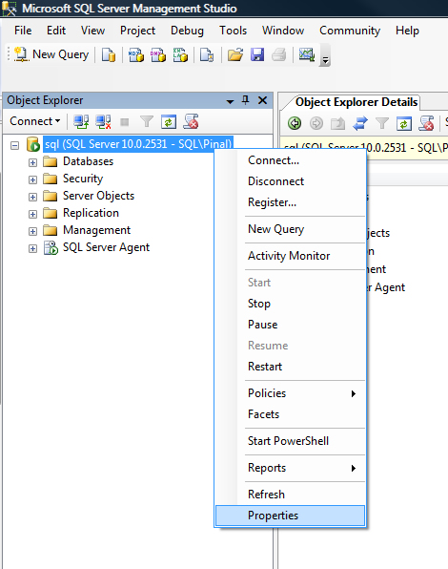
在打开的窗口中，左侧选择Connections，然后勾选"Allow remote connections to this server"。
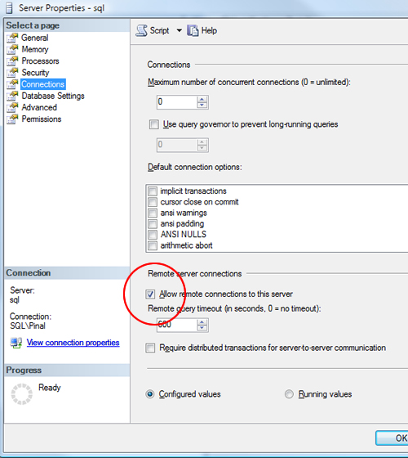

启用SQL Server Browser服务
如果SQL Server在安装时不是用的默认实例名而是自定义的实例名，并且没有配置特定的TCP/IP端口号，那么按照我们前面的描述SQL Server仍然不能支持远程连接。但如果你启用的SQL Server Browser服务，便可以通过动态TCP/IP端口号进行远程SQL Server连接。启用SQL Server Browser服务非常简单，与启用SQL Server类似，在SQL Server Configuration Manager中右键点击SQL Server Browser，然后选择启用。启用该服务将会影响到服务器上所有已安装的SQL Server实例。
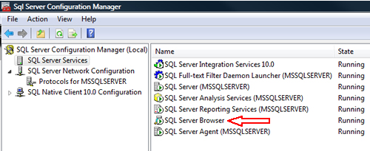

在防火墙中为sqlbrowser.exe应用程序创建例外
我们在前面已经提到了，自定义命名的SQL Server实例要支持远程连接需要启用sqlbrowser服务，Windows防火墙可能会阻止该服务执行。因此，我们必须在Windows防火墙中给sqlbrowser服务添加例外。
首先找到服务器上安装sqlbrowser.exe程序的路径，如C:\Program Files\Microsoft SQL Server\90\Shared\sqlbrowser.exe。如果不确定SQL Server安装在什么地方，你可以在Windows搜索一下文件名。与我们在前面介绍的在防火墙中添加SQL TCP/IP端口号的方法类似，给sqlbrowser.exe应用程序添加防火墙例外。

重新创建数据库别名
创建SQL Server别名并在应用程序中使用它很常见。使用数据库别名可以确保一旦数据库的位置发生了变化，如更换了新的服务器，IP地址发生了变化等，应用程序中的数据库连接字符串不用修改。否则你更换了数据库的位置，你还要通知所有使用该数据库的应用程序修改源代码或配置文件中的连接字符串，这恐怕是不可能的。所以，使用数据库别名来配置连接字符串是一个非常明智的选择。另外，你还可以使用相同的别名来指向不同的数据库实例，当修改别名参数时，可以马上实现数据库之间的切换。创建数据库别名非常简单，在SQL Server Configuration Manager中选择Aliases进行创建。
